使用指南
国内外文献保障系统实现了文献检索、原文传递功能，整体服务包括资源检索、资源呈现、资源获取、订单查询四部分，贯通起来实现用户知识发现的完整流程。
具体操作如下：
- 资源检索：通过一框式检索，点击 “国内外文献保障服务”的资源。
国内外文献保障服务

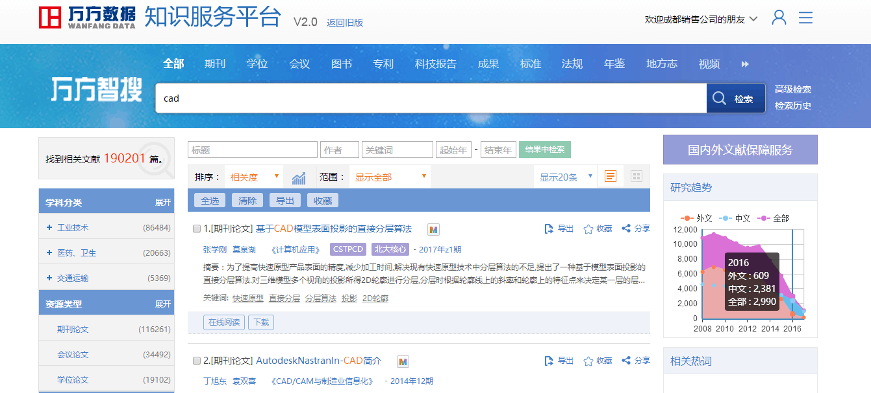
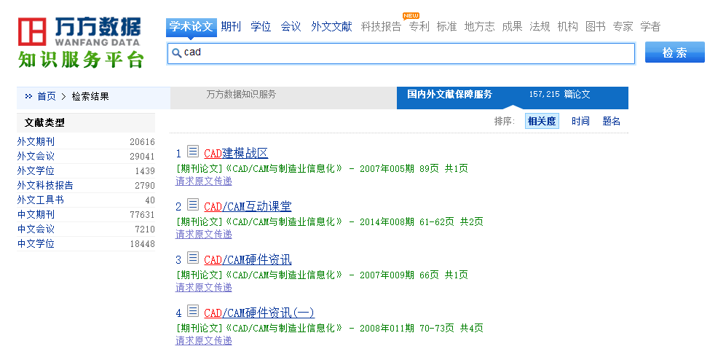
- 资源呈现：在文献检索列表页及文摘信息页，呈现资源的元数据内容。
列表页：
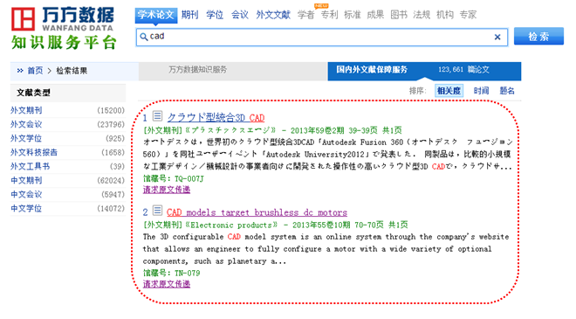
文摘信息页：
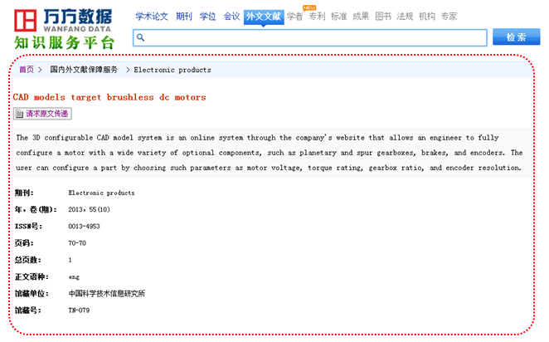
- 资源获取：点击列表页或文摘信息页的“请求原文传递”按钮，使用代查代借管理系统，文献原文可在1个工作日内发送到您的电子邮件中。
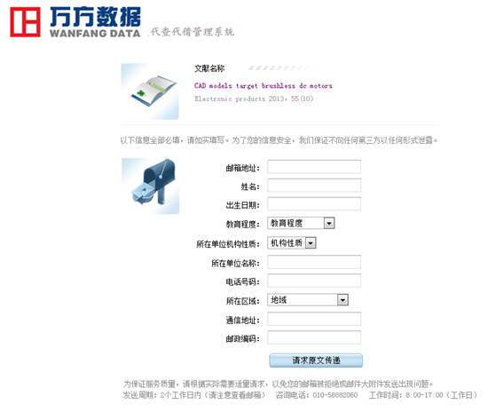
- 订单查询：可通过“订单查询”查看或咨询原文传递请求的处理状态。
